Materiał do samodzielnej nauki dla klasy VII
Dodane 05 .05.21
TEMATY: Wskaźniki pH; skala pH.
Reklamy środków higieny jamy ustnej informują, że aby przywrócić prawidłowy odczyn (pH) śliny, należy myć zęby lub żuć gumę po każdym posiłku. Z innych reklam dowiadujemy się, że idealne do delikatnej skóry jest mydło o pH równym 5,5. Co to jest pH i o czym informuje? Jaki jest zakres skali pH? Czy pH = 5,5 to mało, czy dużo? Jak można zmierzyć pH?
Miarą kwasowości i zasadowości roztworu jest skala pH. Przyjmuje ona wartości 0–14.
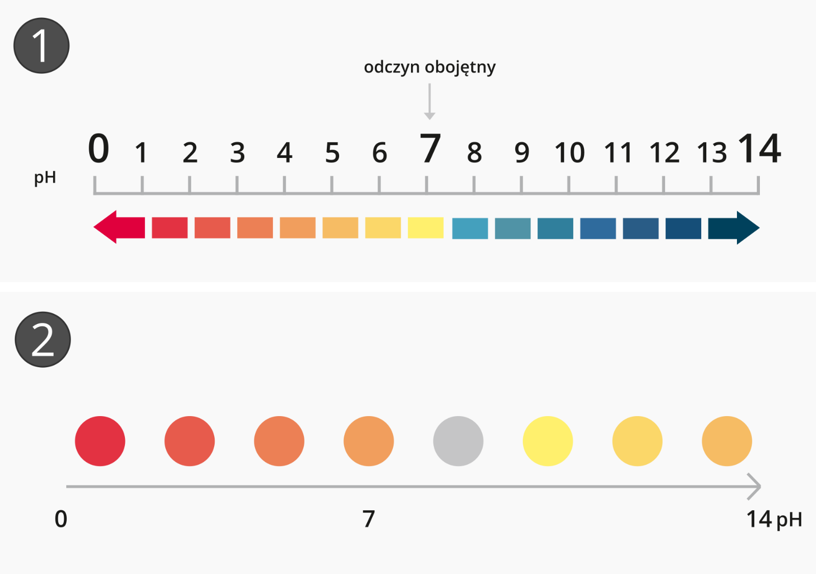
Zmiana barwy uniwersalnych papierków wskaźnikowych w zależności od pH;

Zmiana barwy wywaru z czerwonej kapusty w zależności od pH
- pH < 7 odczyn kwasowy;
- pH = 7 odczyn obojętny;
- pH > 7 odczyn zasadowy.
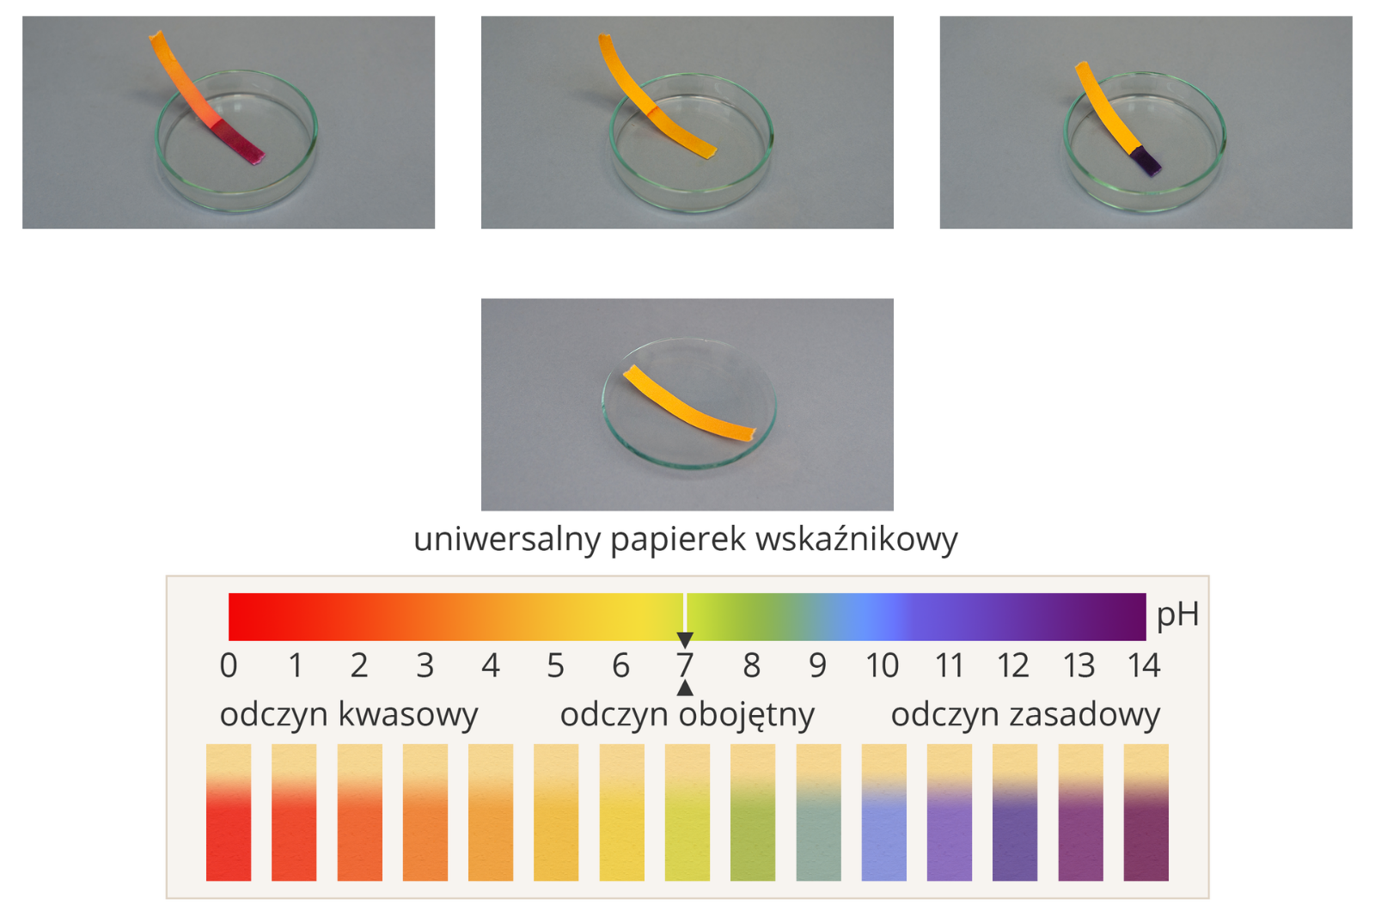
skala pH została wprowadzona na początku XX wieku przez Sørena Sørensena (czyt. sorena sorensena). Zmiana pH o 1 jednostkę powoduje 10-krotną zmianę kwasowości/zasadowości, a zmiana o 2 jednostki – 100-krotną zmianę kwasowości/zasadowości.
*Symbol „p” jednostki pH pochodzi od łacińskiego potentio = potęga, zaś „H” jest symbolem chemicznym wodoru, dlatego ma postać wielkiej litery.
Wzrokowe porównanie barwy wskaźników ze wzorcem, np. barwną skalą pH na opakowaniu, pozwala jedynie na przybliżone określenie odczynu roztworu. Do dokładnego wyznaczenia wartości pH roztworu służy m.in. przyrząd zwany pehametrem. Jest on stosowany w laboratoriach chemicznych, medycznych, rolnictwie czy kosmetologii.
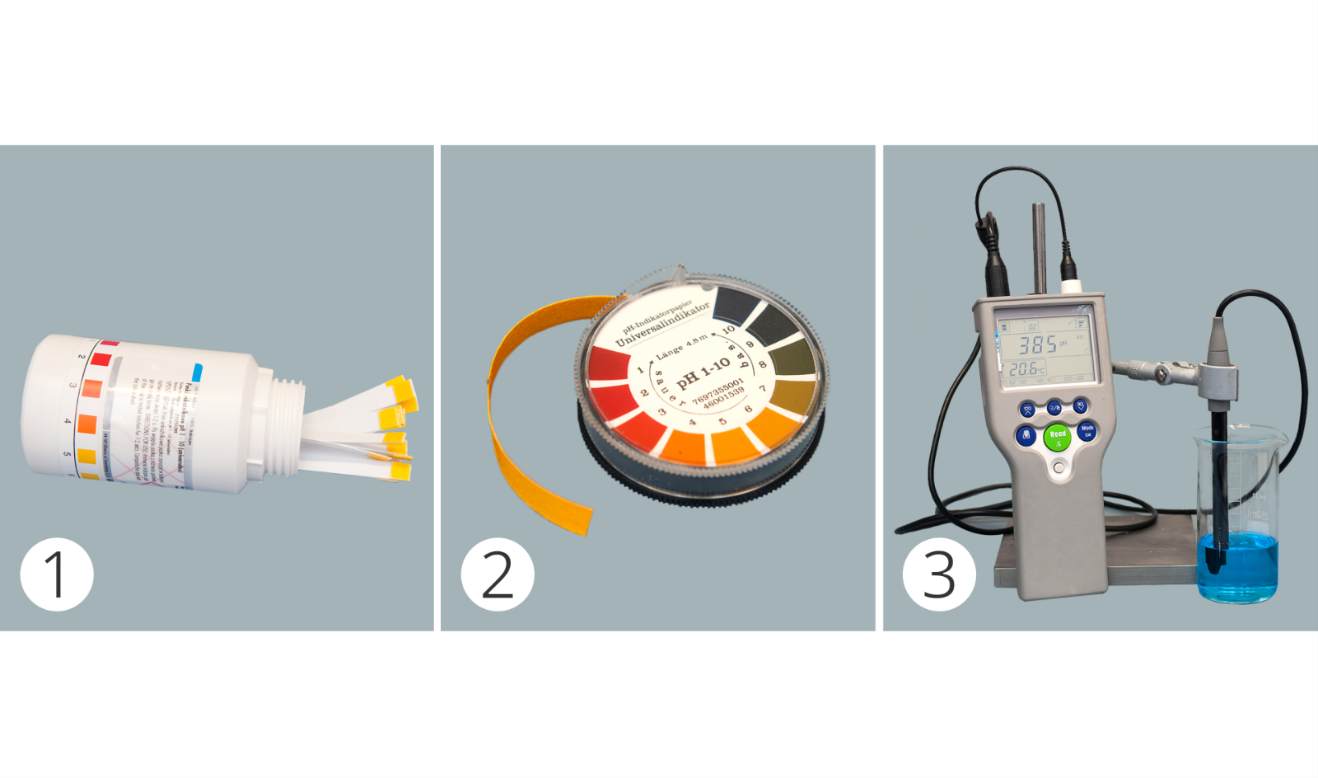
Pehametr składa się z czujnika zwanego elektrodą, którą zanurza się w badanym roztworze, i wyświetlacza, z którego odczytuje się wartość liczbową pH. Niektóre pehametry są wyposażone w termometry, ponieważ temperatura ma wpływ na pomiar.
Do badania odczynu może być stosowany także tzw. wskaźnik uniwersalny, który jest mieszaniną kilku wskaźników. Zmienia on barwę przy różnych wartościach pH. W kwasach przyjmuje barwę czerwoną, a w zasadach – barwy od zielonej do niebieskiej.

Odczyn roztworu w życiu codziennym
Znajomość wartości pH ma duże znaczenie praktyczne, m.in. przy produkcji lekarstw (poza substancją czynną leki zawierają warstwę osłonową, która chroni np. przełyk przed niekorzystnym pH) czy kosmetyków (np. obecnie oferuje się mydła w płynie o odczynie zbliżonym do naturalnego odczynu skóry człowieka – odczyn lekko kwasowy, który ma działanie bakteriobójcze).
Wartość pH gleby decyduje o jej przydatności do uprawy określonych typów roślin. Od odczynu gleby zależą jakość i wysokość plonów. Dla większości roślin pH jest optymalne w zakresie 5,6–7,8, jednak w przypadku każdego gatunku jest to wartość indywidualna.
Optymalne wartości pH gleby dla roślin uprawnych
Roślina | Optymalne pH
ziemniaki | 4,5–6,0
żyto, len | 5,0–6,5
ogórek, marchew | 5,5–6,5
pomidor, czosnek | 5,5–7,5
pszenica, jęczmień, rzepak | 6,0–6,5
burak cukrowy, groch, kukurydza | 6,5–7,0
drzewa owocowe | 6,5–7,5
Płyny ustrojowe w organizmie człowieka mają różne pH, np. sok żołądkowy ma pH = 1,0–1,5, wydzielina trzustki – 7,5–8,8, zaś pH krwi utrzymuje się w granicach 7,35–7,45. Zarówno zbyt niskie, jak i zbyt wysokie pH jest przyczyną wielu chorób. Spadek wartości pH poniżej 6,8 wywołuje tzw. kwasicę, a wzrost powyżej pH 7,45 – zasadowicę. Problem ten może pojawić się podczas uszkodzenia któregoś z narządów odpowiedzialnych za wydalanie toksyn, np. nerek lub płuc, przez co zaczynają one gorzej funkcjonować.
Większość gatunków ryb żyje w wodzie o wartości pH = 6–8. Obniżenie pH wody do poziomu poniżej 5 powoduje nienaturalne zachowanie ryb, polegające na wykonywaniu gwałtownych ruchów, oraz pojawienie się niebieskiego zabarwienia na skórze. Przy pH wyższym niż 8 skóra ryb pokrywa się śluzem, łuski mętnieją, a płetwy strzępią się i odpadają.
Ćwiczenie
Produkty z najbliższego otoczenia mają różny odczyn.
Co będzie potrzebne
- wywar z czerwonej kapusty,
- ocet,
- sok z cytryny,
- pasta do zębów,
- mydło,
- płyn do odrdzewiania,
- płyn do prania,
- roztwór wodny preparatu do udrożniania rur,
- sól kamienna,
- cukier,
- woda destylowana,
- 10 szalek Petriego.
Instrukcja
- Na pięć kolejnych szalek Petriego wlej: wodę destylowaną, ocet i sok z cytryny oraz roztwór: płynu do odrdzewiania, płynu do prania, płynu do udrożniania rur.
- Sporządź zawiesinę pasty do zębów w wodzie i umieść ją na szalce Petriego.
- Sporządź wodne roztwory: mydła, soli kamiennej, cukru i wlej je na szalki Petriego.
- Do każdej próbki dodaj kilka kropli wywaru z czerwonej kapusty.
- Obserwuj zachodzące zmiany.
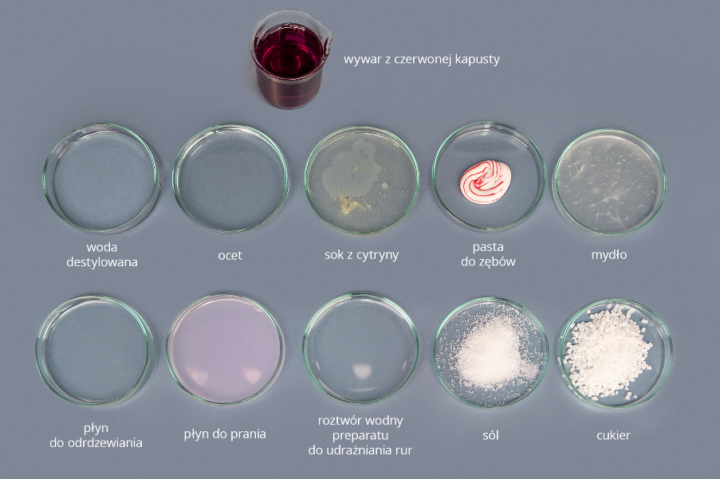

Podsumowanie
Ocet, sok z cytryny, mydło w płynie, płyn do odrdzewiania mają odczyn kwasowy. Woda destylowana, roztwór soli kamiennej i roztwór cukru wykazują odczyn obojętny; natomiast tradycyjne mydło, pasta do zębów, płyn do prania, płyn do udrażniania rur – odczyn zasadowy.
Obecne w kwasach kationy wodoru H+ powodują zmianę barwy wskaźnika – wywaru z czerwonej kapusty – z fioletowej na czerwoną. W roztworach wodorotlenków (zasad) znajdują się aniony wodorotlenkowe OH-, które wywołują zmianę barwy wywaru z kapusty z fioletowej na zieloną.
Uniwersalne papierki wskaźnikowe w środowisku kwasowym barwią się na czerwono, a w zasadowym – na zielono lub niebiesko.
Wskaźniki pH noszą nazwę indykatorów.

Podsumowanie

- Miarą kwasowości i zasadowości roztworu jest skala pH, którą ilościowo opisują liczby 0–14.
- Roztwór ma odczyn kwasowy, gdy pH < 7.
- Roztwór ma odczyn obojętny przy pH = 7.
- Roztwór ma odczyn zasadowy, gdy pH > 7.
- Im wyższe stężenie jonów wodoru H+, tym roztwór przyjmuje niższe wartości pH.
- Im wyższe stężenie jonów wodorotlenkowych OH-, tym roztwór przyjmuje wyższe wartości pH.
- odczyn roztworu - właściwość roztworu wynikająca ze stężenia jonów H+ i OH- w roztworze
- skala pH - ilościowa miara kwasowości i zasadowości roztworu
- wskaźnik uniwersalny - mieszanina kilku wskaźników, która zmienia barwę przy różnych wartościach pH; w kwasach przyjmuje barwę czerwoną, a w zasadach – od zielonej do niebieskiej
- wskaźniki kwasowo-zasadowe (indykatory) - substancje, które zmieniają barwę w roztworach o różnym odczynie

Zadanie domowe: brak

PRZYPOMINAM, ŻE ODPOWIADAMY TYLKO NA ZADANIA DOMOWE; PYTANIA KONTROLNE SŁUŻĄ DO PODSUMOWANIA LEKCJI. JEŻELI UCZEŃ UMIE ODPOWIEDZIEĆ NA PYTANIA KONTROLNE TZN.,ŻE OPANOWAŁ MATERIAŁ LEKCYJNY.
ODSYŁAMY TYLKO ZADANIA DOMOWE!

